Největší společný násobek, nejmenší společný dělitel 13.1.2021

Vypočti slovní úlohy:

1)

2)

3)
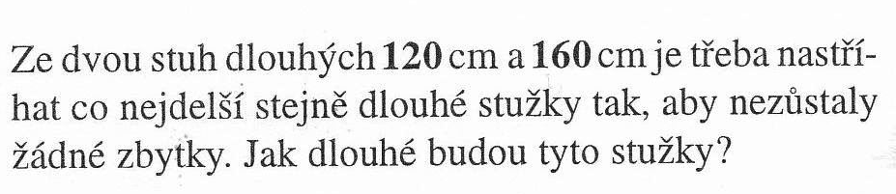

4) Urči největšího společného dělitele:
D(66, 72) = D (180, 240)=

5) Urči nejmenší společný násobek:

n(10, 25) = n(40, 15) =

